Sandra Maldonado Bolaños

1.- un programa de software libre que proporciona funcionalidades de una central telefónica

2.- es un software de servidor de comunicaciones unificadas que reúne PBX IP, correo electrónico, mensajería instantánea, fax y funciones colaborativas.

3.- Protocolo de iniciación de sesión, es un protocolo de señalización utilizado para establecer una “sesión” entre 2 o más participantes, modificar esa sesión y eventualmente terminar esa sesión.

4.-

## Preparando el servidor:

Se utilizo Virtual Box para instalar el ISO de Issabel, posteriormente se configura la red para wifi o por cable, luego se entra a la pantalla de comandos de Issabel:

Ifconfig para saber la ip que se asigno.

## Utilizado Issabel:

Se ingresa a la ip conseguida con el ifconfig para ingresar a issabel:

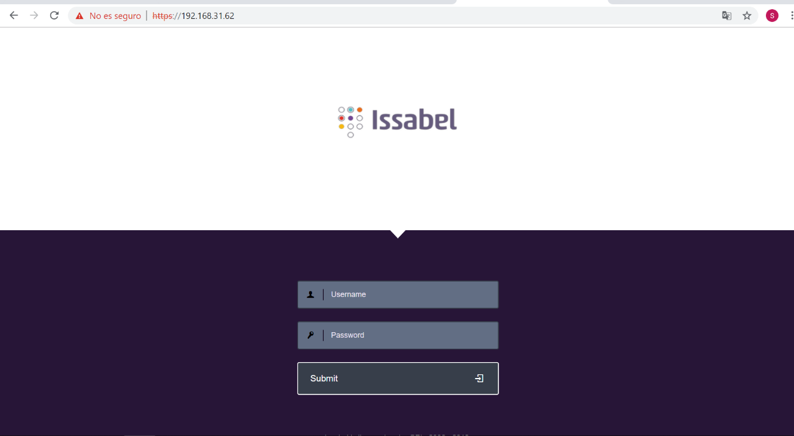

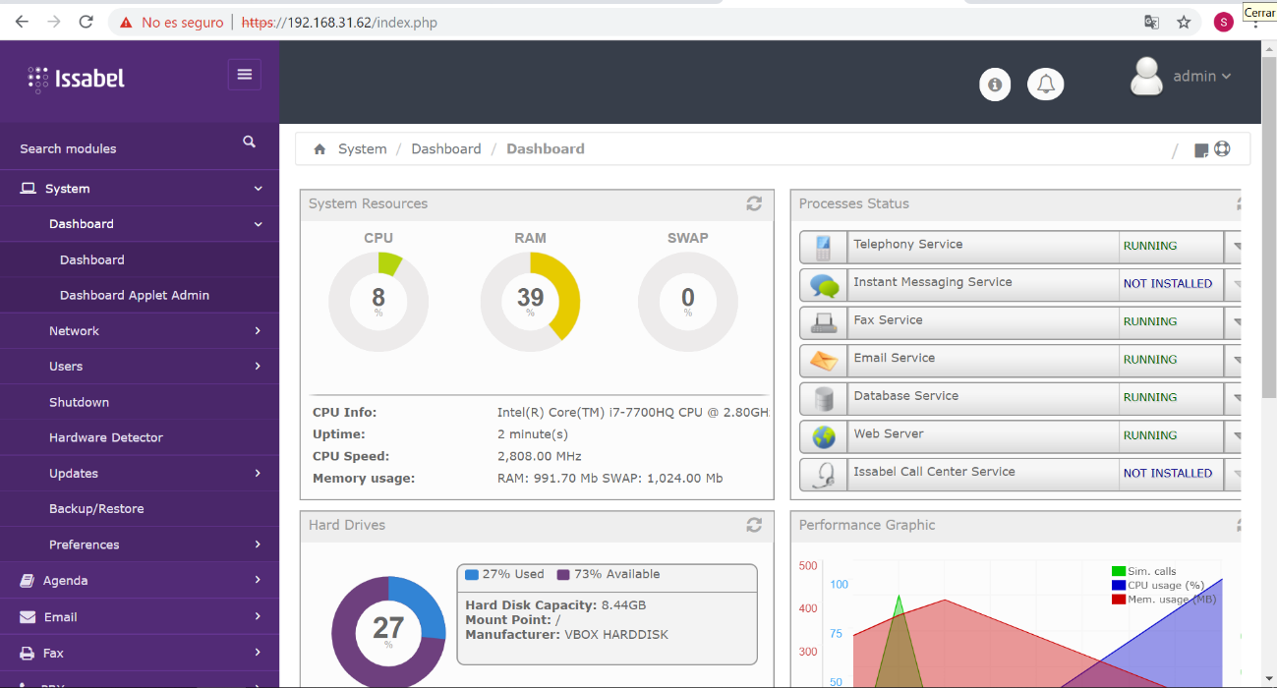

Para añadir un cliente SIP al canal se procede a ir a PBX, PBX configuraciones y a añadir una nueva extencion:

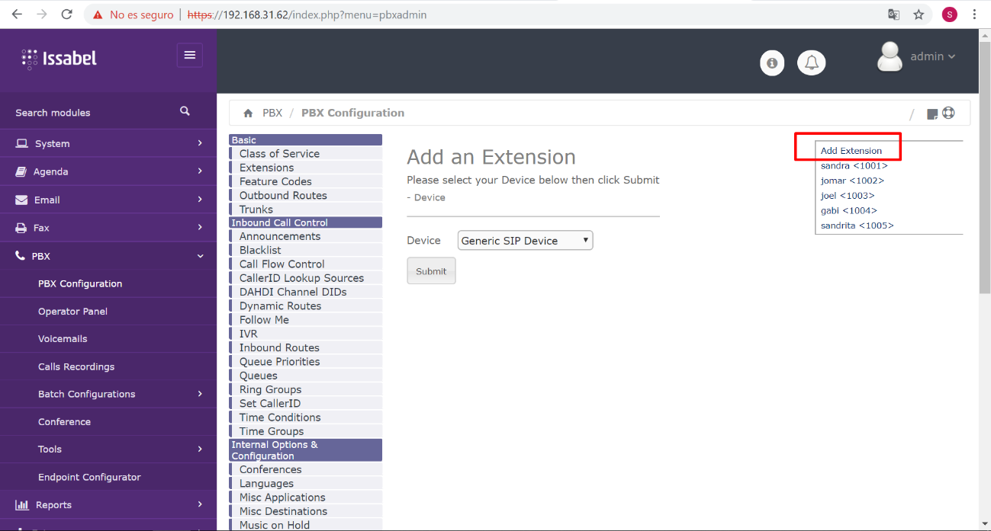

Se añade un nuevo dispositivo tipo SIP:

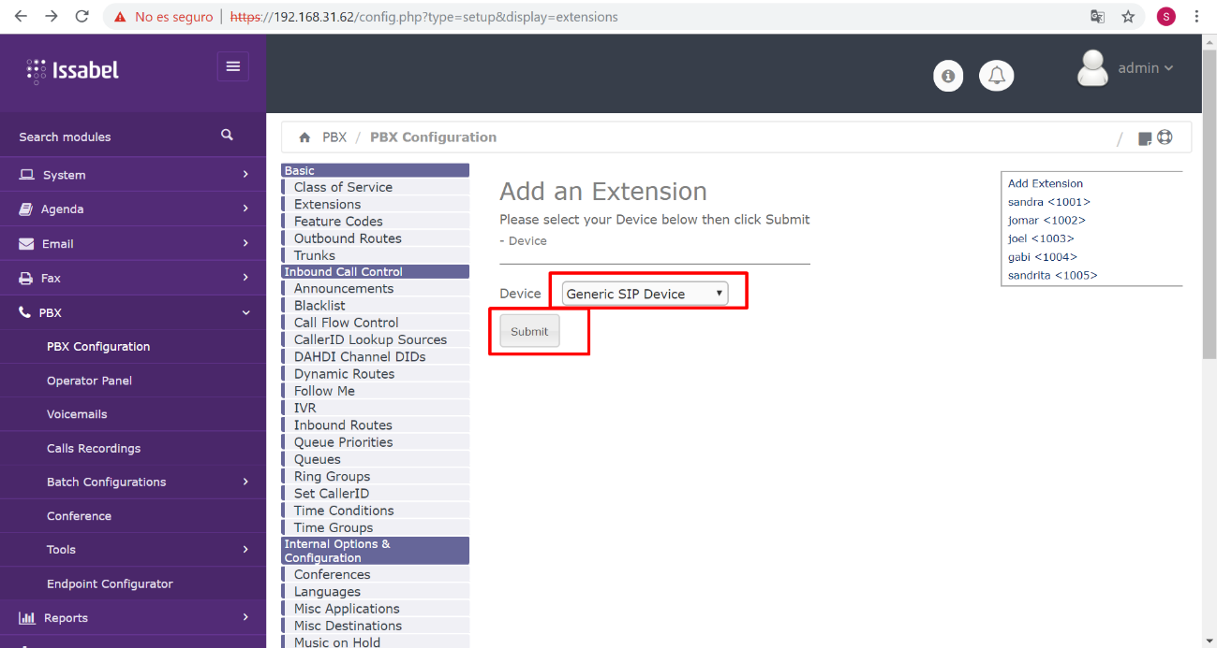

Posteriormente se procede a llenar los datos :

